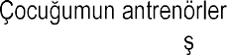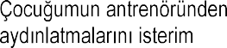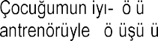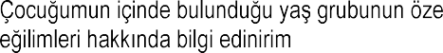

Madde no
1 |  |  |  |  |  |  |  |  |  | 1 | 2 | 3 | 4 | 5
2 | konusunda haberle iriz. |  |  |  |  |  |  |  |  | 1 | 2 | 3 | 4 | 5
3 |  |  |  |  |  |  |  |  |  | 1 | 2 | 3 | 4 | 5
4 |  |  |  |  |  |  |  |  |  | 1 | 2 | 3 | 4 | 5
5 |  |  |  |  |  |  |  |  |  | 1 | 2 | 3 | 4 | 5
6 | k t , zay f g l yanlar n daha iyi tan yabilmek i in  g r r m |  |  |  |  |  |  |  |  | 1 | 2 | 3 | 4 | 5
7 | 1 |  |  |  |  |  |  |  |  |  | 2 | 3 | 4 | 5
8 |  |  |  |  |  |  |  |  |  | 1 | 2 | 3 | 4 | 5
9 |  |  |  |  |  |  |  |  |  | 1 | 2 | 3 | 4 | 5
10 |  |  |  |  |  |  |  |  |  | 1 | 2 | 3 | 4 | 5
11 |  |  |  |  |  |  |  |  |  | 1 | 2 | 3 | 4 | 5
12 |  |  |  |  |  |  |  |  |  | 1 | 2 | 3 | 4 | 5
13 | 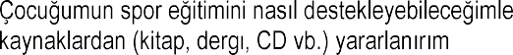 |  |  |  |  |  |  |  |  | 1 | 2 | 3 | 4 | 5
14 |  |  |  |  |  |  |  |  |  | 1 | 2 | 3 | 4 | 5
15 |  |  |  |  |  |  |  |  |  | 1 | 2 | 3 | 4 | 5
16 |  |  |  |  |  |  |  |  |  | 1 | 2 | 3 | 4 | 5
17 | Deplasman ederim |  |  |  |  |  |  |  |  | 1 | 2 | 3 | 4 | 5
18 |  |  |  |  |  |  |  |  |  | 1 | 2 | 3 | 4 | 5
19 |  |  |  |  |  |  |  |  |  | 1 | 2 | 3 | 4 | 5
20 | 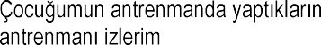 |  |  |  |  |  |  |  |  | 1 | 2 | 3 | 4 | 5

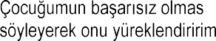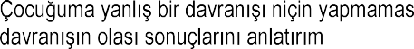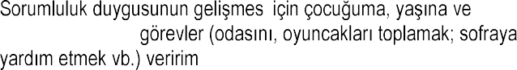
21 |  |  |  |  |  |  |  | 1 | 2 | 3 | 4 | 5
22 |  |  |  |  |  |  |  | 1 | 2 | 3 | 4 | 5
23 |  |  |  |  |  |  |  | 1 | 2 | 3 | 4 | 5
24 |  |  |  |  |  |  |  | 1 | 2 | 3 | 4 | 5
25 |  |  |  |  |  |  |  | 1 | 2 | 3 | 4 | 5
26 | 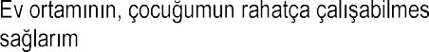 |  |  |  |  |  |  | 1 | 2 | 3 | 4 | 5
27 | 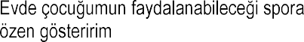 |  |  |  |  |  |  | 1 | 2 | 3 | 4 | 5
28 | 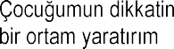 |  |  |  |  |  |  | 1 | 2 | 3 | 4 | 5
29 |  |  |  |  |  |  |  | 1 | 2 | 3 | 4 | 5
30 |  |  |  |  |  |  |  | 1 | 2 | 3 | 4 | 5
31 | 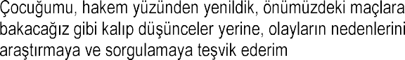 |  |  |  |  |  |  | 1 | 2 | 3 | 4 | 5
32 |  |  |  |  |  |  |  | 1 | 2 | 3 | 4 | 5
33 | cinsiyetine uygun |  |  |  |  |  |  | 1 | 2 | 3 | 4 | 5
Sosyo-
34 |  |  |  |  |  |  |  | 1 | 2 | 3 | 4 | 5
35 |  |  |  |  |  |  |  | 1 | 2 | 3 | 4 | 5
36 |  |  |  |  |  |  |  | 1 | 2 | 3 | 4 | 5

